# TALLER DE REDIRECCION

Juan David Ruiz García

Luisa Fernanda Carmona Ocampo

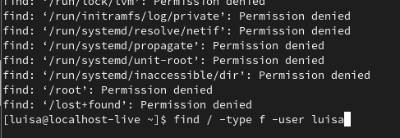

Este comando me muestra la salida de los archivos del usuario dando un consolidado de los estados de los archivos siendo 1 una ejecución correcta y siendo 2 una ejecución incorrecta.



Este comando toma todos los archivos con salidas correctas y los guarda en el archivo bueno1.txt

Para verificarlo usamos el comando el siguiente comando

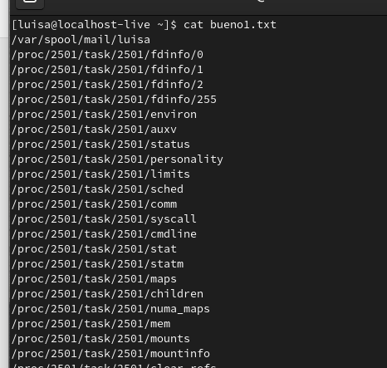

Y me muestra todas las salidas correctas guardadas en el archivo.



Este comando me discrimina lo malo de lo bueno y guarda todos los archivos

incorrectos en el archivo erroes1.txt como se muestra a continuación

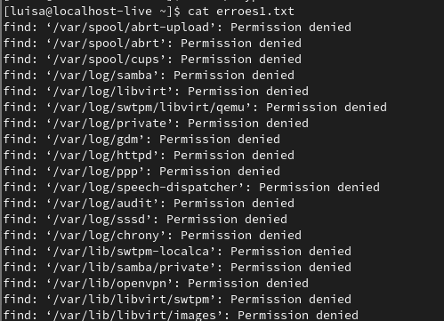



Este comando mayor indica que está redirigiendo las salidas correctas al archivo todo-aquí-v1.txt y el 2>&1 también redirecciona los errores a todo-aquí-v1.txt

Como se muestra en la siguiente imagen

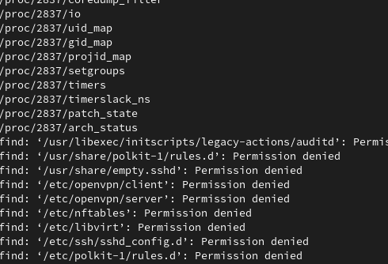

1. 

Este comando es equivalente al anterior y tiene la misma función

1. 

Este comando dirige el archivo bueno2.txt a una papelera y elimina todo su contenido